Мероприятия, проведенные в рамках «Недели здорового питания», «Недели снижения потребления поваренной соли»

Управлением образования администрации Минераловодского городского округа разработан «План проведения региональных тематических мероприятий по профилактике заболеваний и поддержке здорового образа жизни» (далее – План мероприятий).
В соответствии с Планом мероприятий в период с 17 по 23 октября 2022 года объявлена «Неделя здорового питания», в период с 31 октября по 6 ноября 2022 года - «Неделя снижения потребления поваренной соли».
В целях эффективной реализации Плана мероприятий в общеобразовательных организациях округа организована следующая работа:
- размещение на официальных сайтах образовательных организаций, а также на информационных стендах методических материалов, памяток, направленных на формирование у обучающихся знаний о здоровом питании, соблюдение правил и этикета питания;
- проведение с обучающимися мероприятий по пропаганде здорового образа жизни совместно с медицинскими работниками;
- проведение методических семинаров для всех категорий педагогических работников по вопросам повышения профессиональной компетентности в вопросах сохранения здоровья обучающихся, использования современных здоровьесберегающих методик, соблюдения требований санитарного законодательства в условиях учебно-воспитательного процесса;
- проведение среди школьников викторин по вопросам организации здорового питания, конкурсов фотоплакатов, рисунков;
- проведение классных часов, посвященных просветительской образовательной программе «Разговор о правильном питании».
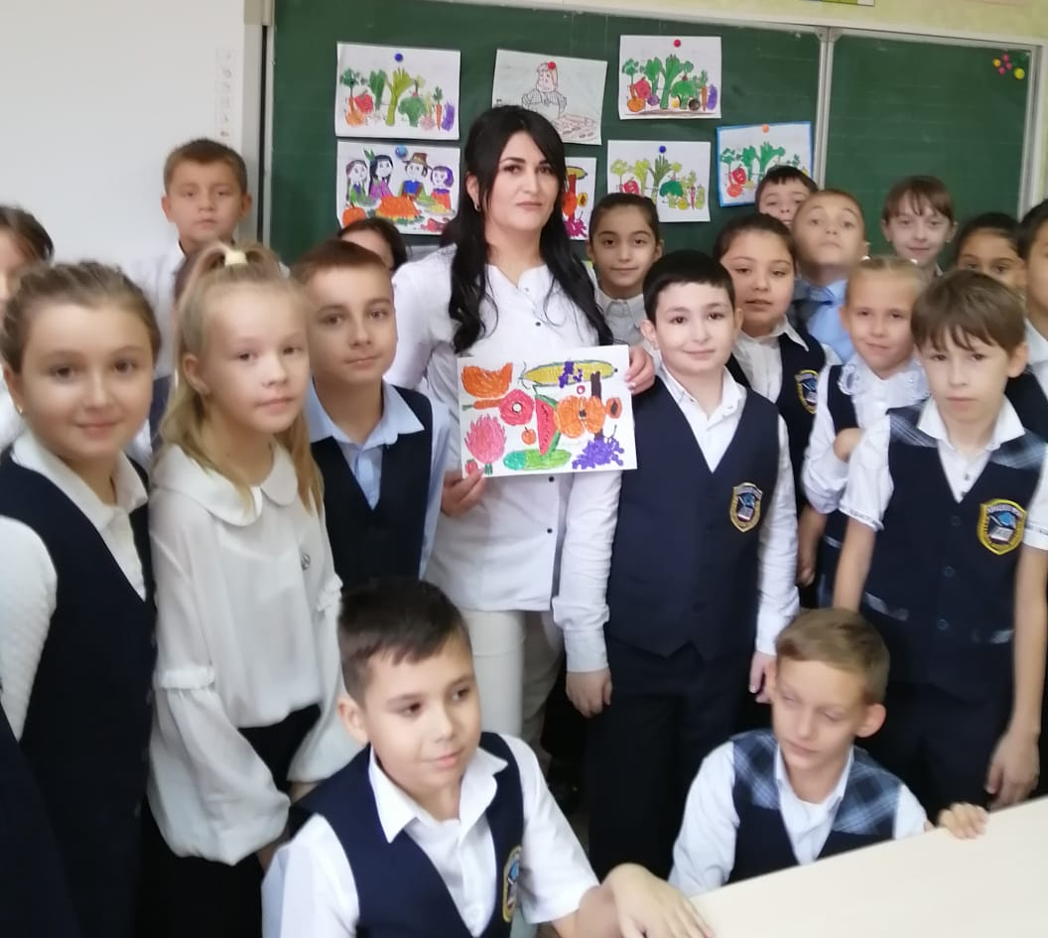
Мбоу лицей № 104, 3 «В» класс, встреча с медработником кумагорской больницы Петросян Светланой Самвеловной.
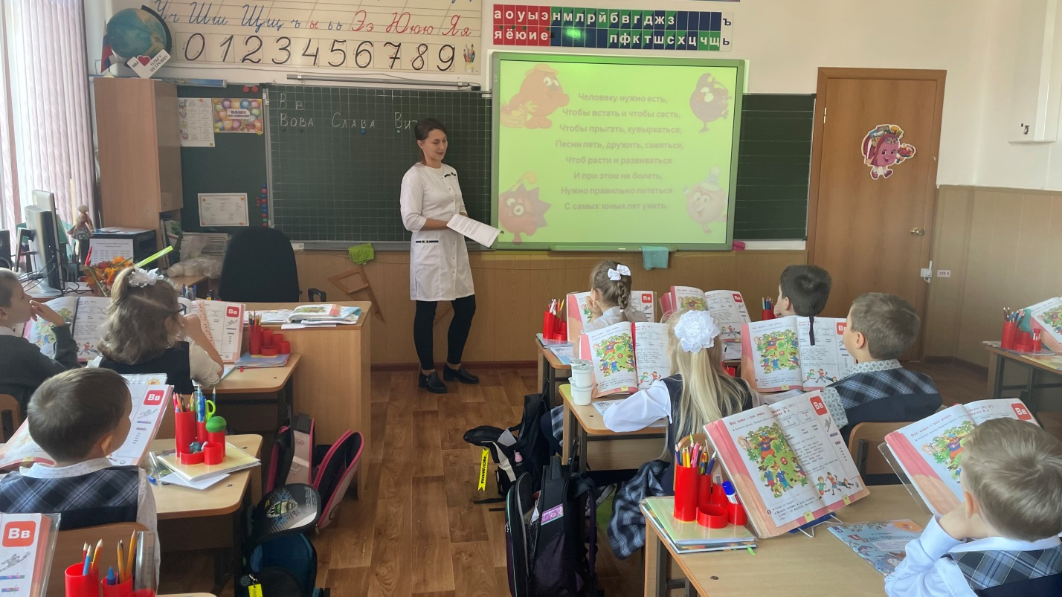
МБОУ лицей № 104, 1 «Б» класс. Встреча с Тригубенко Инной Валерьевной врачом Минераловодской ГБУЗ ЦРБ.
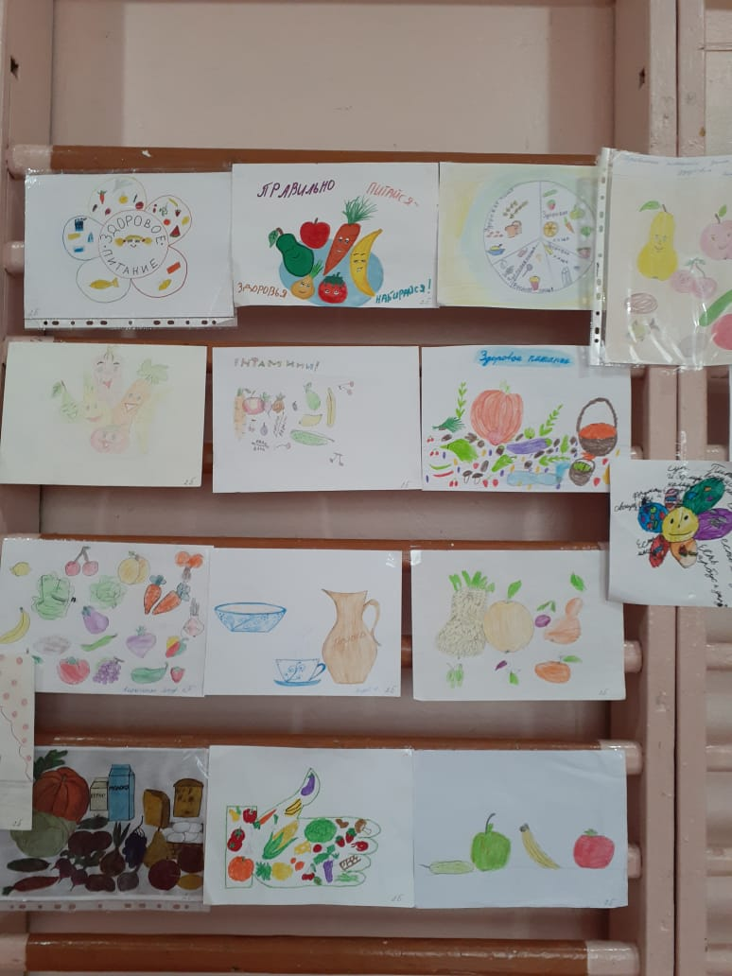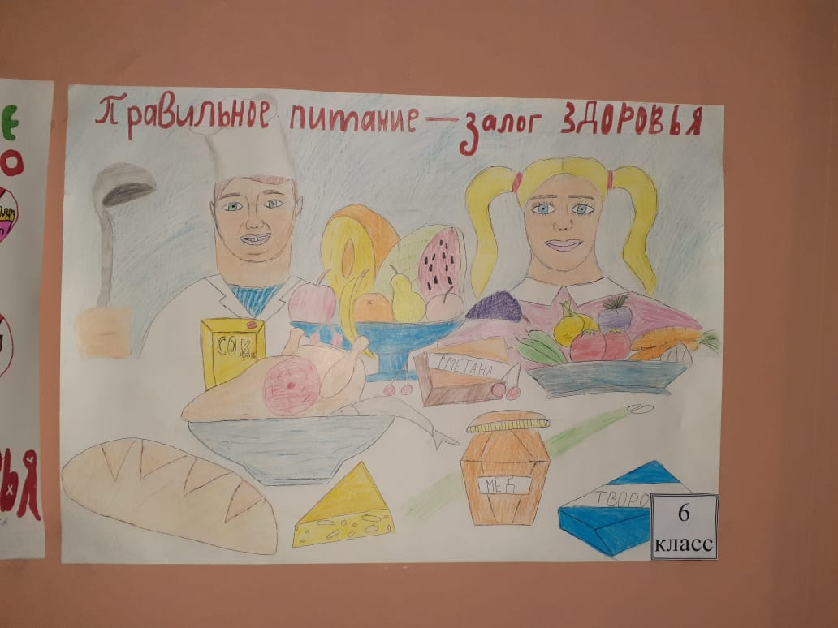
Выставка рисунков в МБОУ СОШ № 11 п. Новотерский.
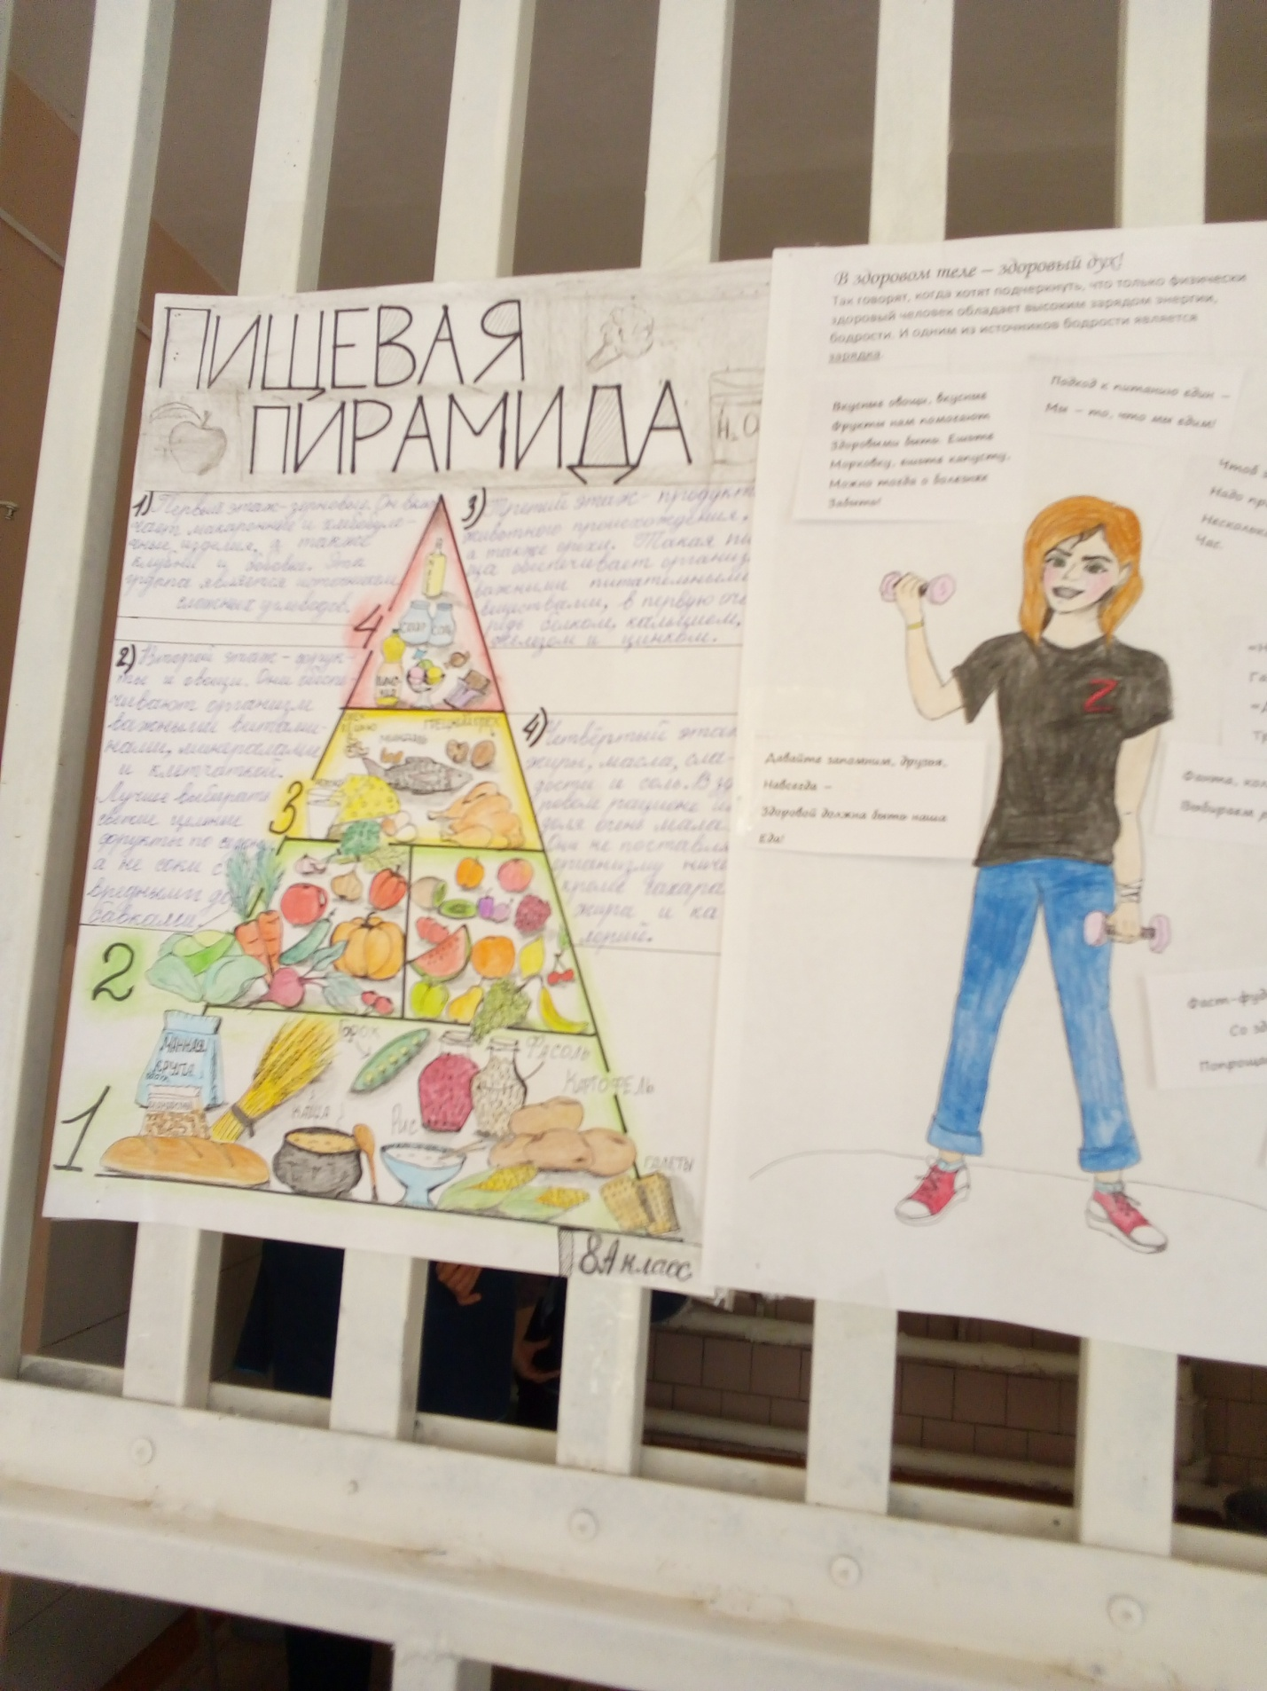
Выставка плакатов в МКОУ СОШ № 10 х. Перевальный
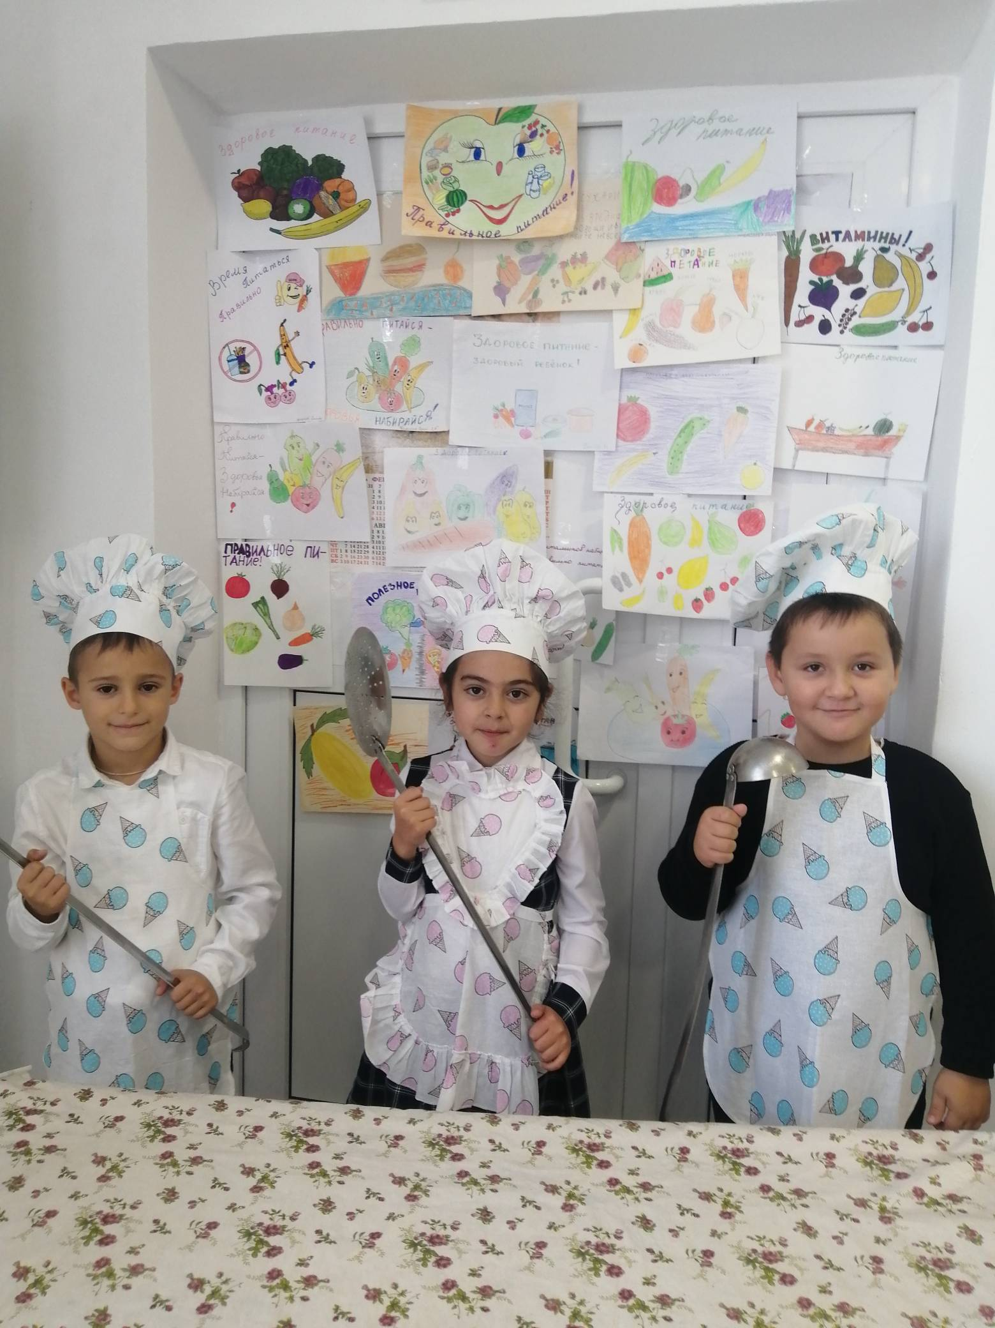
Игра «Что мы знаем о продуктах» в МБОУ СОШ № 7 с. Марьины Колодцы.
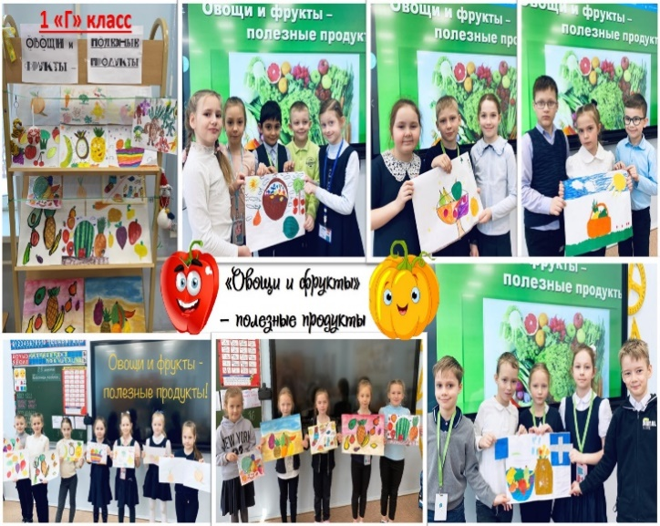
Викторина «Здоровое питание» в МКОУ СОШ № 6 с. Нагутское.
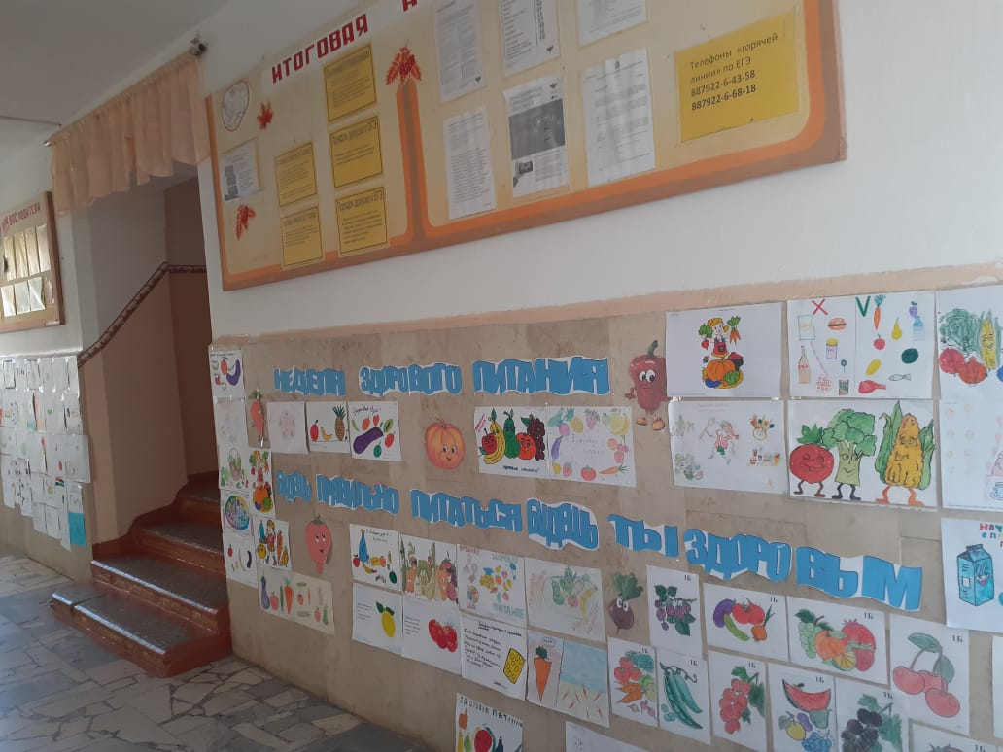
Выставка, посвященная «Недели здорового питания», в МБОУ СОШ № 5 с. Прикумское
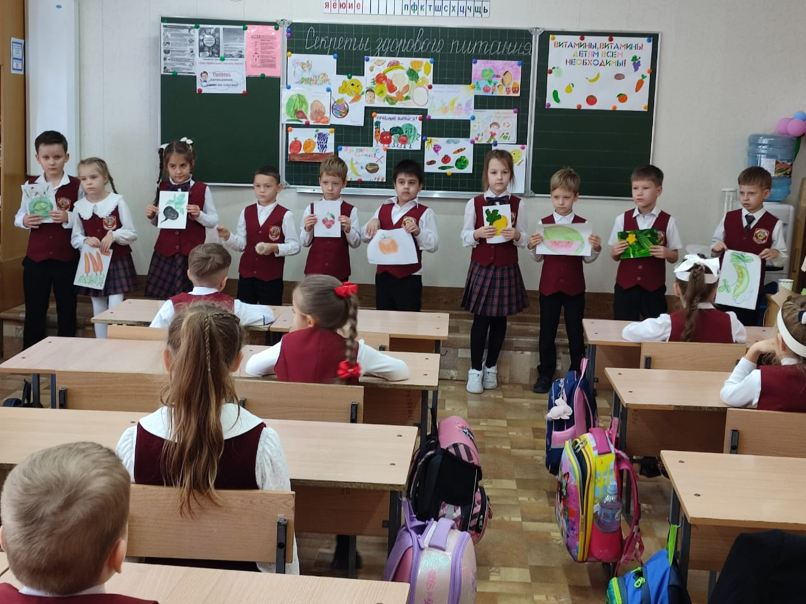
Игра «Секреты здорового питания» в МБОУ гимназии № 103.
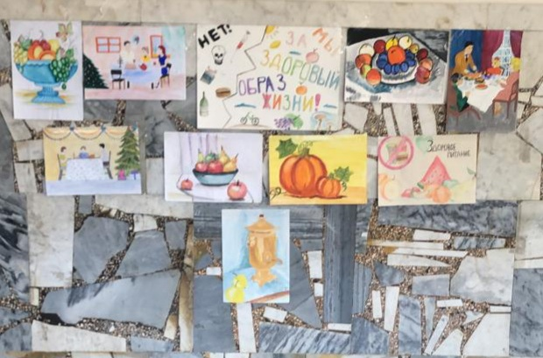
Конкурс рисунков в МБОУ лицее № 3 г. Минеральные Воды.

